第二次沟通

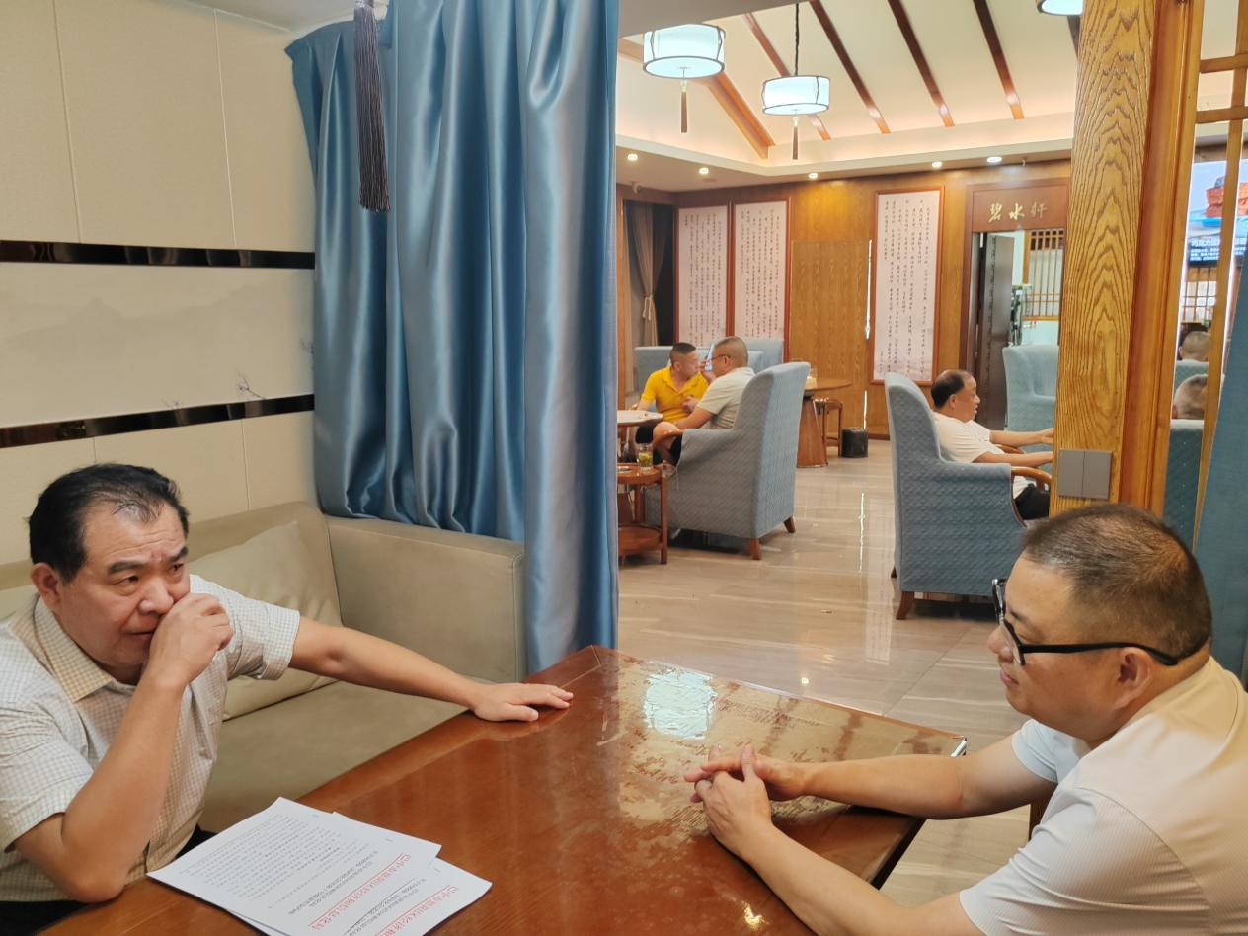

2024年7月5日，区经信局企业股股长罗杰在恩阳区锦云里茶楼再次与提案委员杨述富沟通《关于助推中小微企业高质量发展的建议》（第7号提案）办理相关情况。